市工信局创建全国法治政府建设示范市
安排部署会
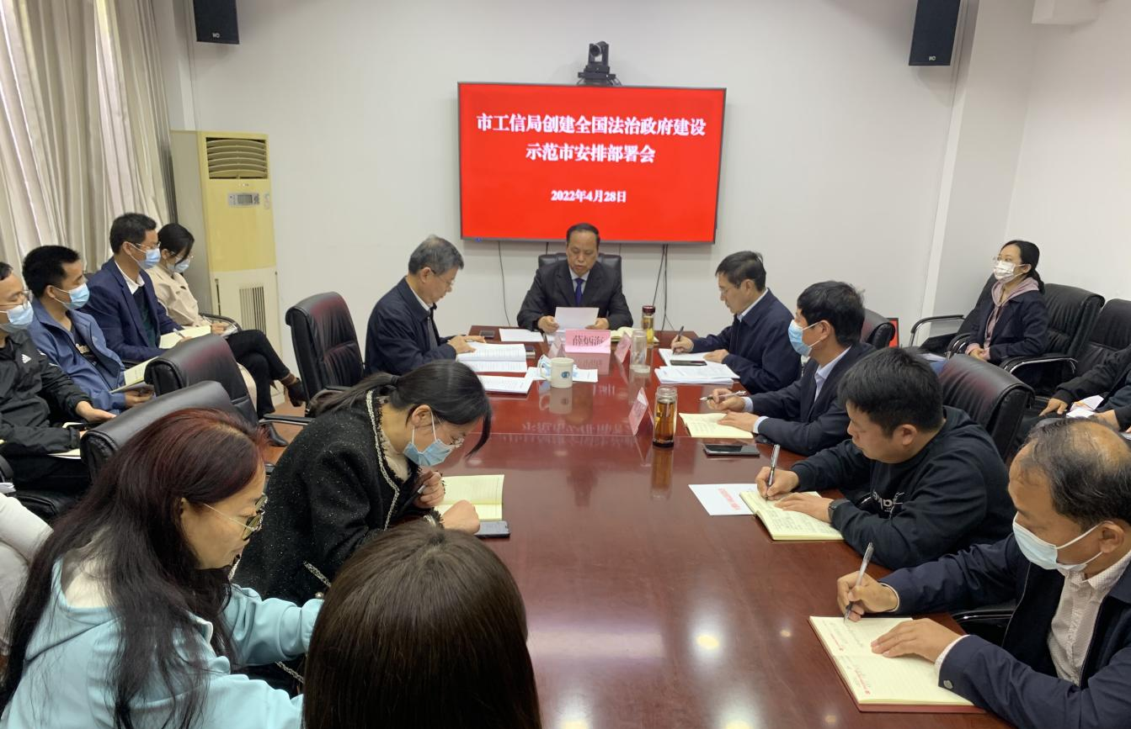

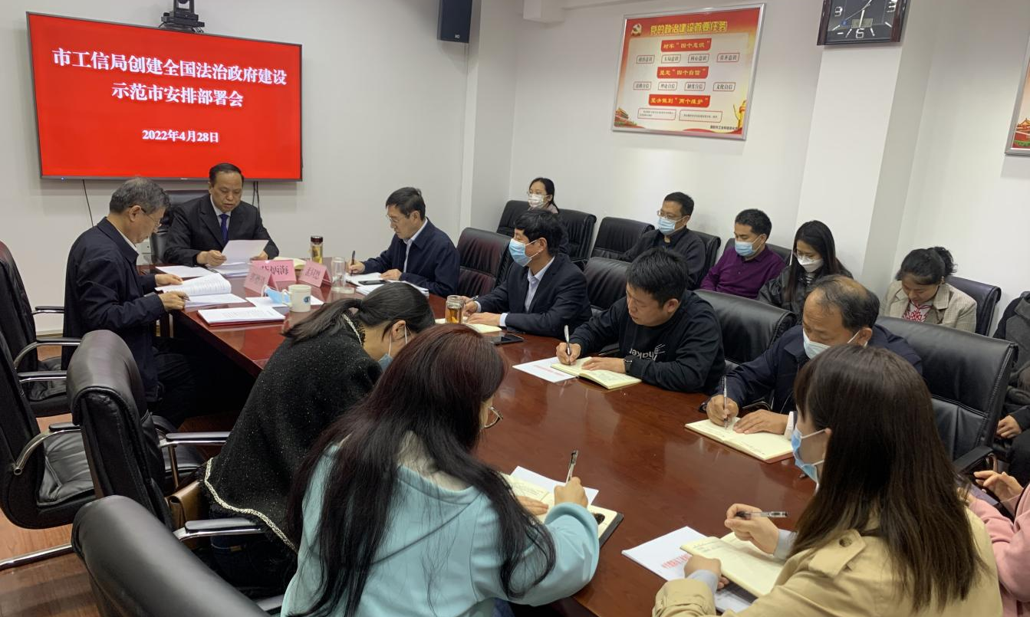

4月28日，市工信局局长薛炳海主持召开创建全国法治政府建设示范市安排部署会，全体干部职工参加。会上，薛炳海传达了市法治政府建设领导小组通知要求，并对下步工作进行具体安排部署，要求全体干部职工要高度重视，随时做好随机抽考和座谈访谈等工作，为创建全国法治政府建设示范市贡献工信力量。

2022年4月28日

